Functioneel ontwerp Bubble Trouble

Door: Kachung Li (studentnummer 642552) en Max Lodders (studentnummer 635277)

Docentnaam: Bart van der Wal

Coursenaam: OOPD

HAN Arnhem 16-03-2020

# Inhoudsopgave

Inleiding 2

Acties en objecten 2

Acties 2

Objecten 2

Bubbels 2

Powerups 2

Projectiel 2

Overige elementen 2

Schermen/werking spel 3

Beginscherm 3

Speelscherm 4

Eindscherm 5

MoSCoW prioriteiten 6

Must have 6

Should have 6

Could have 6

(probably) Won't have 6

# Inleiding

Het spel dat we maken is gebaseerd op een flash game uit 2004 genaamd “Bubble struggle”. Het doel van het spel is om alle bubbels te vernietigen binnen de tijdslimiet en daarmee zo veel mogelijk punten te verdienen. Je ziet het spel van de zijkant.

# Acties en objecten

## 2.1 Acties

Besturing wordt gedaan met de toetsenbord. De linker- en rechterpijltjes van het toetsenbord worden gebruikt om het karakter horizontaal aan te sturen en de spatiebalk wordt gebruikt om een projectiel af te vuren.

## Objecten

### Bubbels

Bubbels zijn de tegenstanders in dit spel. Bubbels stuiteren over het veld heen. Ze proberen niet actief de spelen uit te schakelen maar als de speler een bubbel aanraakt verliest hij een leven en herstart het level. Als de speler een bubbel aanraakt met een projectiel of de spoor van een projectiel splitst de bubbel zich op in twee kleinere bubbels tot bij een bepaalde grootte waarna de bubbel definitief vernietigd is.

### Powerups

Als er een bubbel neergeschoten is, is er een kans dat er een powerup naar beneden valt. Een powerup is een object die een speler helpt om bubbels makkelijker neer te schieten. Bijvoorbeeld een powerup dat ervoor zorgt dat een projectiel sneller naar boven gaat zodat of dat de speler sneller beweegt. Een powerup zou nooit nadelig moeten zijn voor de speler.

### Projectiel

Het object dat afgevuurd wordt vanuit de speler als er op de spatiebalk is gedrukt. Als de projectiel een bubbel aanraakt, dan verdwijnt het projectiel, en wordt de bubbel gesplitst in 2 delen, tenzij dit niet meer mogelijk is. Het projectiel verdwijnt ook als het projectiel het plafond raakt. Ook laat het projectiel een spoor achter, die de bubbel vernietigd of in 2 delen splitst. De spoor blijft staan totdat het projectiel verdwijnt. De speler kan niet nog een projectiel schieten totdat de oude projectiel verdwenen is.

## Overige elementen

je huidige score en het aantal resterende levens worden onderin het scherm weergegeven. ook wordt de resterende tijd gevisualiseerd door middel van een balk die langzaam leegloopt.

# Schermen/werking spel

## Beginscherm

De speler start het spel op en komt bij het beginscherm. Op het beginscherm kan de speler het spel starten door op de startknop op het scherm te klikken. Zodra de speler dit doet, wordt de speler naar het speelscherm gezet (?). Ook kan de speler ervoor kiezen om het spel af te sluiten door op de exit knop te klikken.

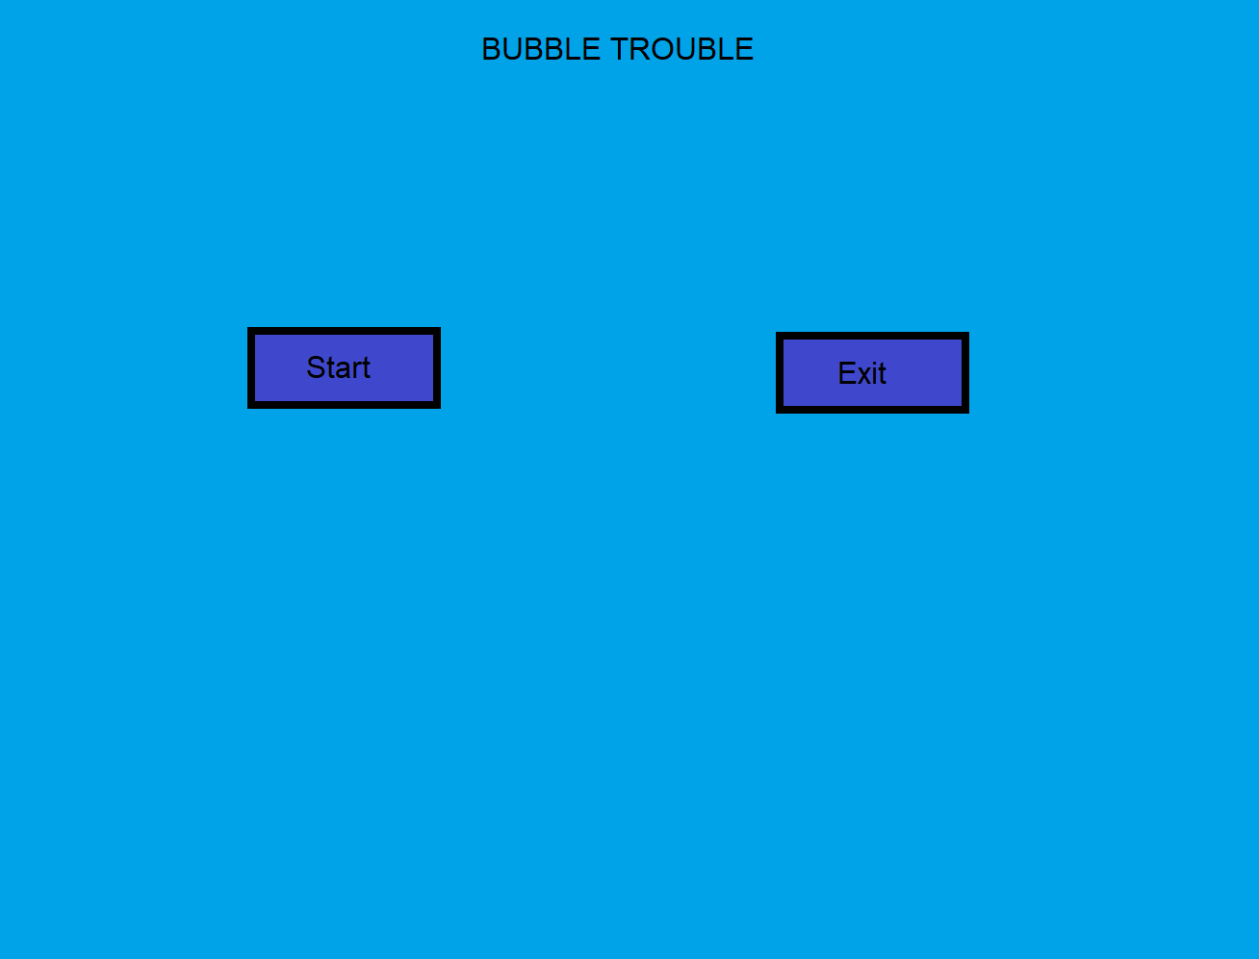

## 

## Speelscherm

Het spel wordt nu? gestart en de speler ziet het speelscherm (verwijs naar figuur incl nr). Het karakter van de speler staat in het midden van het speelveld. In dit scherm kan de speler de levens en de score van zijn karakter zien. Ook ziet de speler een timer op het scherm staan. Deze timer gaat af op het moment dat het spel is gestart. De speler kan nu zijn karakter besturen. Er worden bubbels op het scherm geplaatst. De speler moet met zijn projectielen de bubbels vernietigen om verder te komen. De bubbel kan op de speler komen, waardoor de speler een leven verliest. Ook wordt het level teruggezet naar zijn oorspronkelijke staat. Als de speler een bubbel neerschiet, wordt de bubbel in twee delen gesplitst of vernietigd, en is er een kans dat er een powerup naar beneden valt. Als de speler deze oppakt, dan krijgt de speler een voordeel om het neerschieten van bubbels makkelijker te maken. Als de speler de powerup niet oppakt, dan verdwijnt deze na een bepaalde tijd. Zodra de speler alle bubbels heeft neergeschoten, wordt de speler naar het volgende level gestuurd. Dan wordt het hele proces nog een keer herhaald, maar komen er meer bubbels op het scherm om het niveau omhoog te halen. Er zijn een bepaald aantal levels, en als de speler de laatste level heeft gehaald, of de speler verliest al zijn levens, dan wordt de speler naar het eindscherm gestuurd.

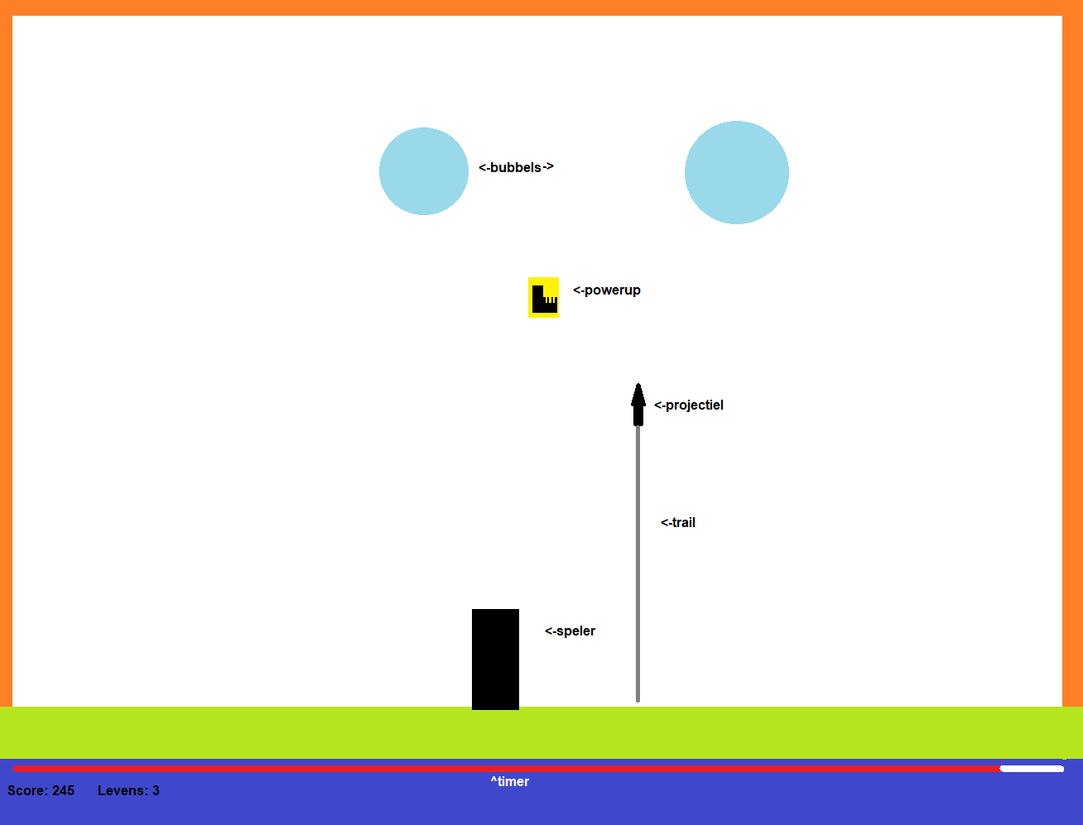

## 

## Eindscherm

Op het eindscherm ziet de speler de behaalde eindscore. Ook kan de speler op de knop op het scherm klikken om terug te gaan naar het startscherm.

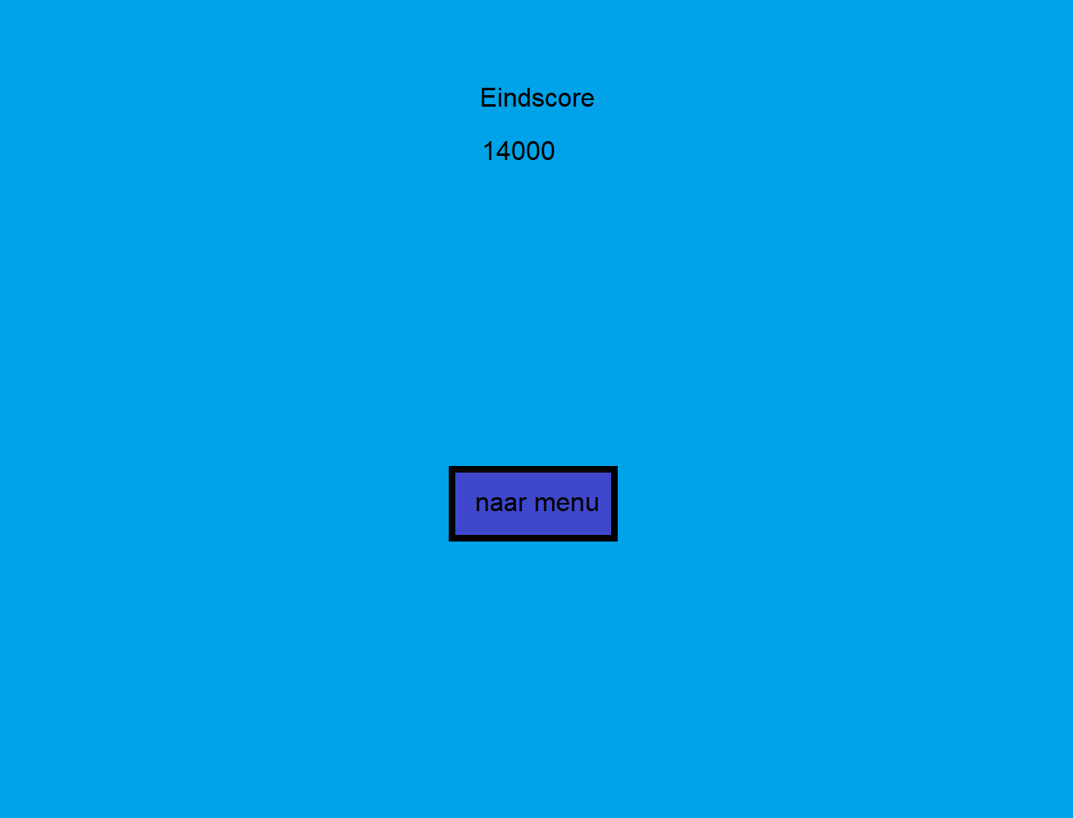

# 

# MoSCoW prioriteiten

# 

## Must have

* Speler kan bewegen en projectielen afvuren
* Bubbels bewegen door het scherm en stuiteren van muren af
* Powerups spawnen en vallen naar de grond, blijven daar een tijdje en verdwijnen dan
* Score wordt weergegeven en is cumulatief over levels
* Timer werkt

## Should have

* Icoontjes voor levens
* Bubbels vallen alsof de zwaartekracht de bubbels naar beneden trekt

## Could have

* Geluid aka sound effects en evt achtergrondmuziek
* Particle effects op collision
* High scores
* Karakters met verschillende projectielen

## (probably) Won't have

* 2 speler modus
* Verschillende moeilijkheidsgraden (als in kleinere timers, snellere bubbels of meer levens)